عدن سعيد

11^6

13- اعرض المصطلح قومية إثنية .

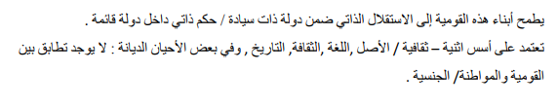

اشرح كيف تنعكس القومية الإثنية في مطلب القوميات المغمورة في أوروبا.

العرض : 

الدعم :

"بدأت القوميات المغمورة في أوروبا في النهوض والمطالبة بمكانتها التاريخية أوروبا.

تطالب هذه القوميات بالإستقلال السياسي، لكنها لا تعترض على أن تكون جزءاً من الإتحاد".

الربط :

القوميات الموجودة بأوروبا تطالب بمكانتها التاريخية واستقلال ولكن ضمن أن تكون جزءا من الاتحاد الأوروبي , والقومية الاثنية هي طموح القوميات باستقلال ذاتي ضمن دولة ذات سيادة .

14- اعرض مصلح استفتاء عام (شعبي).

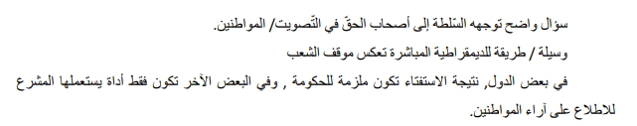

اشرح كيف ينعكس الاستفتاء العام في القطعة.

العرض :



الدعم :

وهكذا فإن الإتحاد الأوربي الذي رغب في تأكيد " المواطنة الأوروبية" تحول رغماً عنه الى محرر القوميات في أوروبا. رغم رغبة الإتحاد في تكوين كيان أوروبي جديد يوحد جميع الشعوب، نلاحظ تبلور هوية كل واحد من الشعوب على حدة.

الربط :

أي أن الحكومة عند رؤيتها لمطالبة القوميات بحقوقها تراجعت وارغمت على أن تكون محرر للقوميات على "المواطنة الأوروبية" أي أن نتيجة الاستفتاء ألزمت الاتحاد الأوروبي على تغيير رغباتها لتصبح محرر القوميات لتتبلور هوية كل شعب على حدة

15- اعرض المصطلح عولمة.

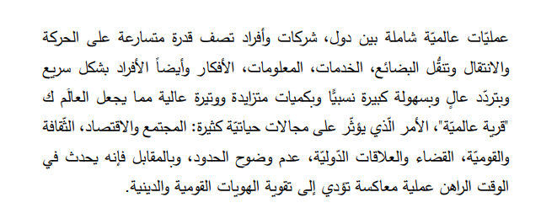

اشرح كيف تنعكس العولمة في القطعة.

عرض :

الدعم:

وتنوع اللغات فيها كبير , اليوم توسع الإتحاد، ويضم 28 دولة فيها أكثر من 500 مليون نسمة ,الحدود فتحت والجمارك ألغيت وتم تخصيص ميزانيات لخطط هدفت الى دمج مواطنين من جميع بلدان الإتحاد في مؤسساته.

ربط:

العولمة تعني قرية العالم وكأن العالم قرية , الاتحاد الأوروبي قام بفتح الحدود وتخصيص ميزانيات لدمج المواطنين من كل أوروبا وهذا ما تعنيه العولمة عدم وضوح الحدود ,انتقال الأفراد بوتيرة عالية بين الدول .